Práctica Lección 8. **Protocolos de Mensajería**

Parte 1: Generación de código Java mediante XJC a partir de un XSD.

Luego de correr la clase KjcLauncher.java se genera el paquete auto-generado “com.cnebrera.uc3.tech.lesson.xjc”

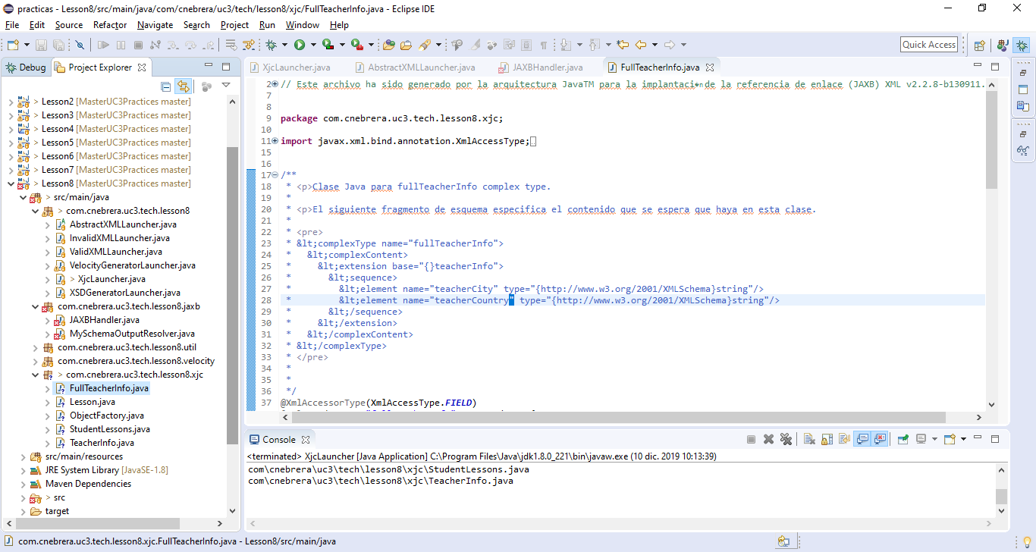

Parte 2: Generación de instancias de clases a partir de XMLs y viceversa

Al realizar todos los cambios pedidos y lanzar la clase “ValidXMLLauncher” se obtiene:

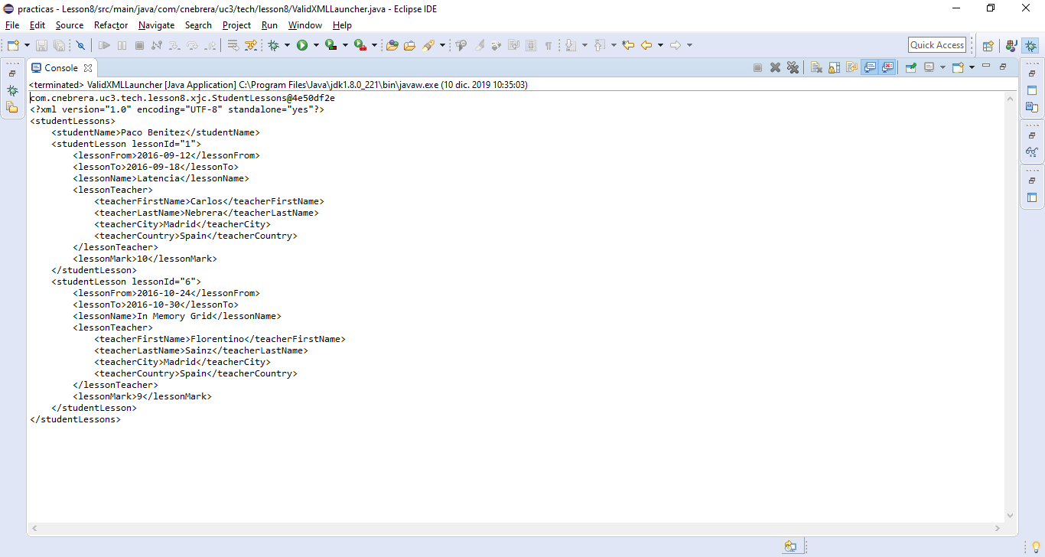

Al lanzar la clase “InvalidXMLLauncher” se obtiene:

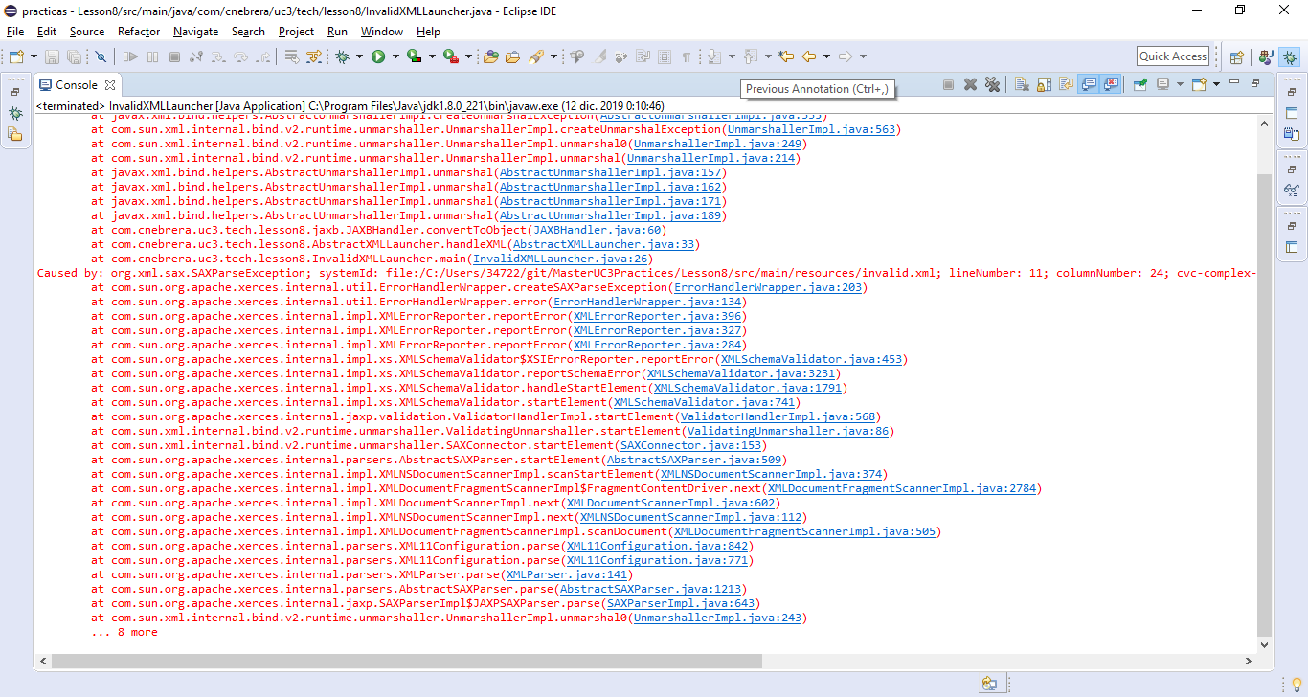

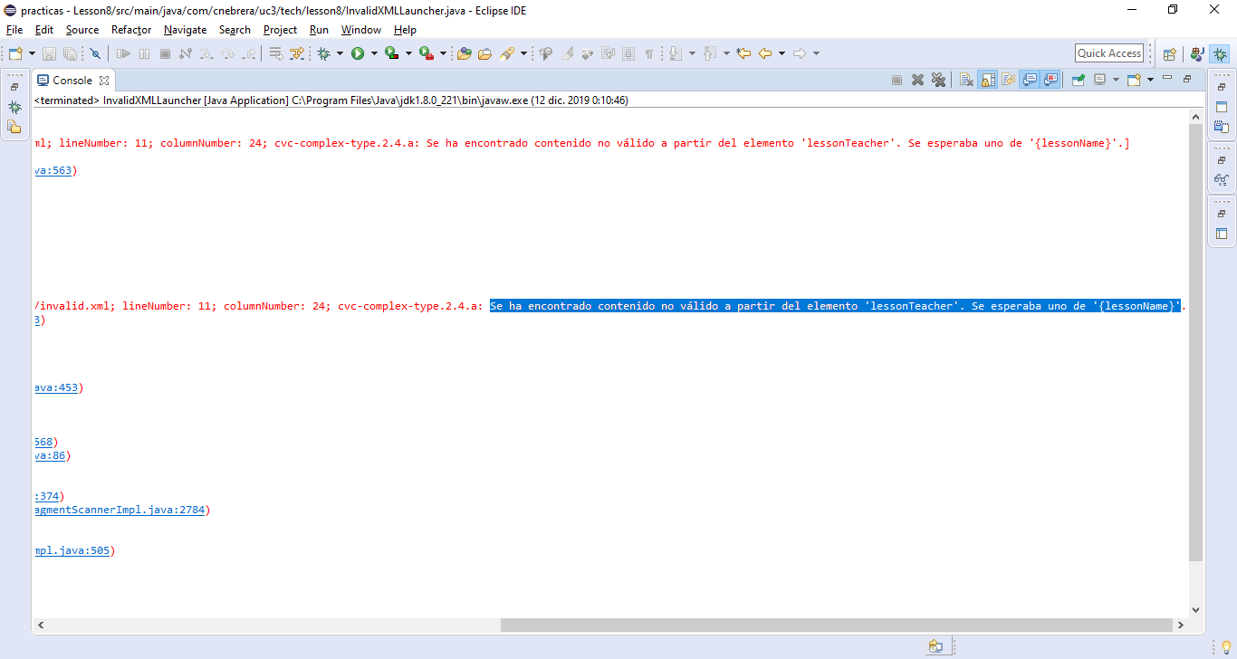

Parte 3: Generación de XSD a partir de clases anotadas con JAXB

Se implementan los TODO como se solicita, primero en la clase

JAXBHandler:

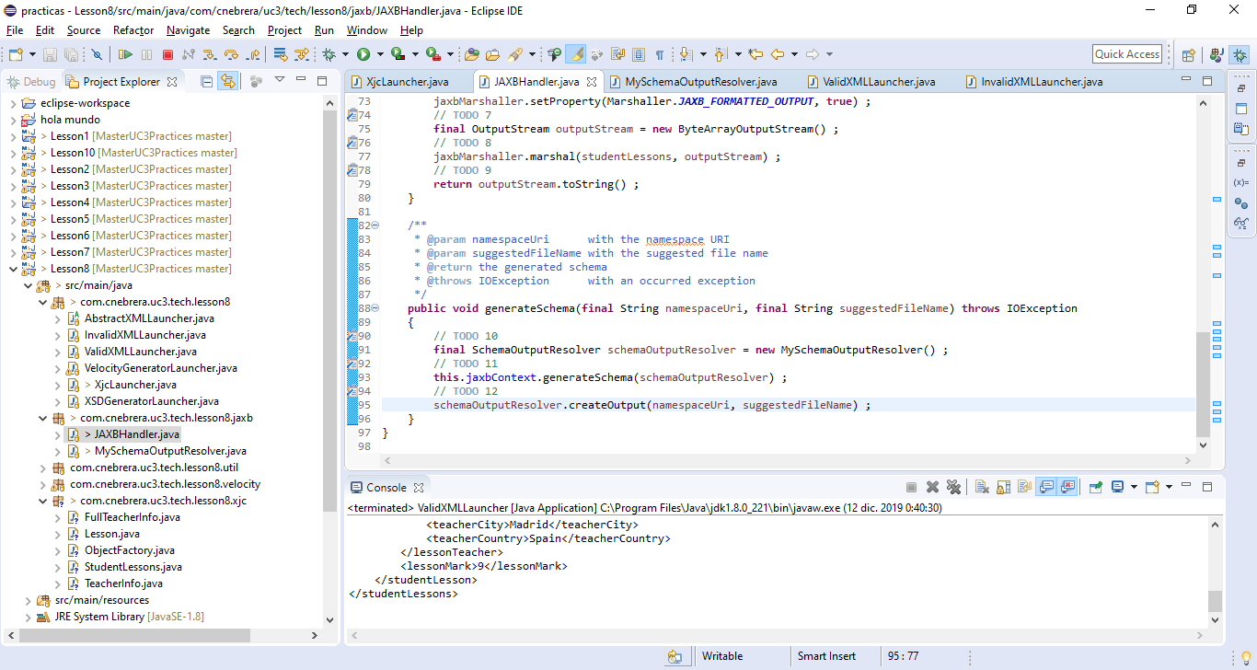

Y luego en la clase “MySchemaOutputResolver “:

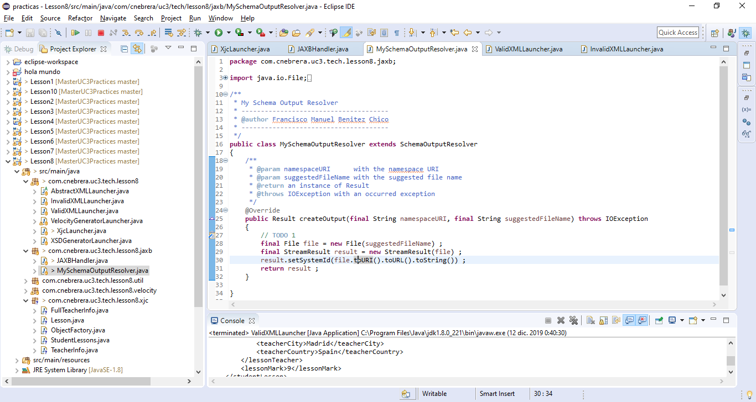

Donde el schema generado es el siguiente:

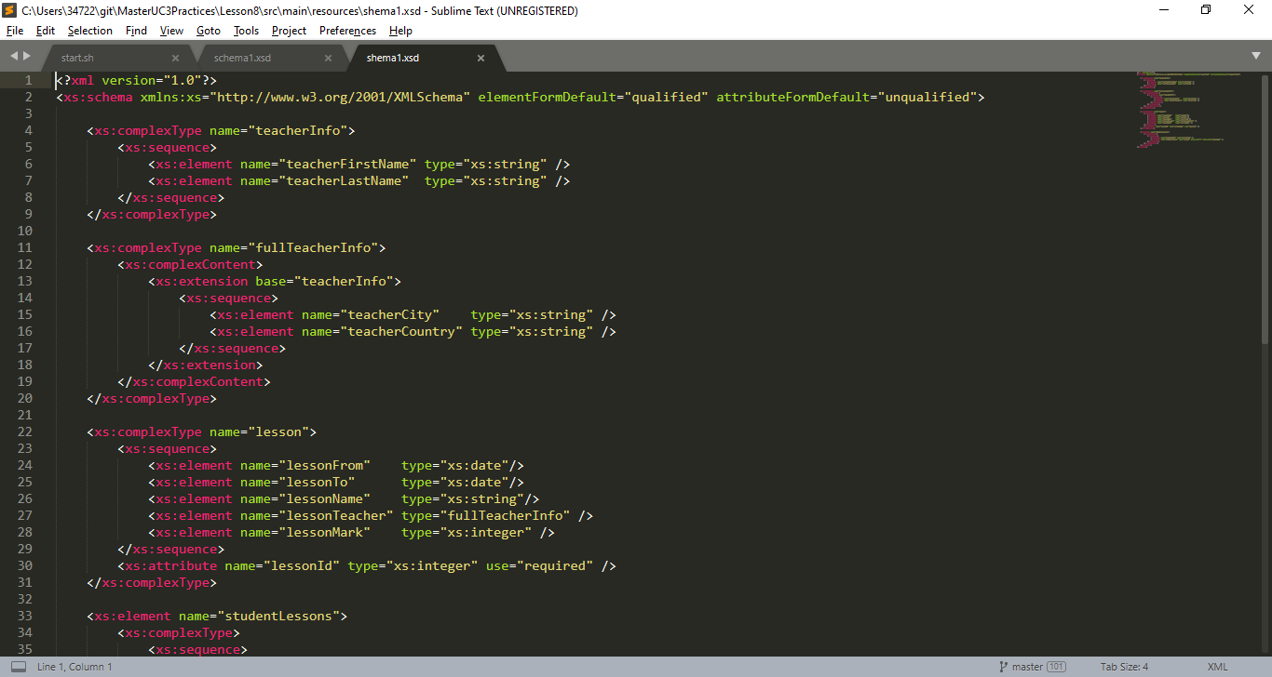

Parte 4: Generación de código con Velocity

